最大の互換性と安全性：
GEMÜ の Nexus Connect® コネクター

インゲルフィンゲンに拠点を置くテクノロジー企業 GEMÜ の新しい最適化されたフレア継手 Nexus Connect®* は，CleanStar および iComLine バルブシリーズ向けの革新的なフレア接続です。これにより GEMÜ は，お客様に自社製バルブ用のさらに改良されたフレア継手と，それに適合するフィッティング製品ラインナップをお届けします。

フレア継手は，半導体産業においては長きにわたり，流体の分配と供給のための標準的な器具としての地位を確立しています。しかしながら圧力および温度に関する要件が過酷な場合には，このタイプの接続具では限界に達してしまいます。この度 GEMÜ は，新しい革新的なソリューションを導入しました。Nexus Connect® コネクターは安全性を強化するだけではなく，既存のフィッティングシステムとのシームレスな互換性も提供します。

GEMÜ は既に，自社の CleanStar および iComLine 向けに市場で一般的な，最適化されたフレア継手を提供しています。Nexus Connect® コネクターは HP（ハイピュリティー）製品ラインナップ全体にわたって拡張され，適合するフィッティングも合わせてお届けいたします。

現在最も広く使用されている最適化されたフレア継手との互換性により，GEMÜ のお客様は他のコンポーネントを交換することなくシステムをアップグレードできます。両方の接続タイプのスムースな組み合わせを証明する Fit-Line Global の良好なテスト結果も，このことを強調しています。

Nexus Connect® の導入には GEMÜ CleanStar バルブシリーズが含まれており，当初は溶接アダプターと省スペースの SpaceSaver バージョンで提供されます。iComLine シリーズについては，単品バルブと GEMÜ PC50 バルブブロックにタイトな形状のコネクターが装備されます。この拡張は，HP（ハイピュリティー）製品ラインナップ全体をカバーする予定です。

GEMÜ の Nexus Connect® コネクターは，半導体産業における柔軟性とパフォーマンスの新しい標準を設定するものです。この革新的な設計の統合により設置作業が簡単になるだけではなく，要件の厳しい生産環境における効率と信頼性の向上も約束されます。
*Nexus Connect® は，Fit-Line Global 社の登録商標です。

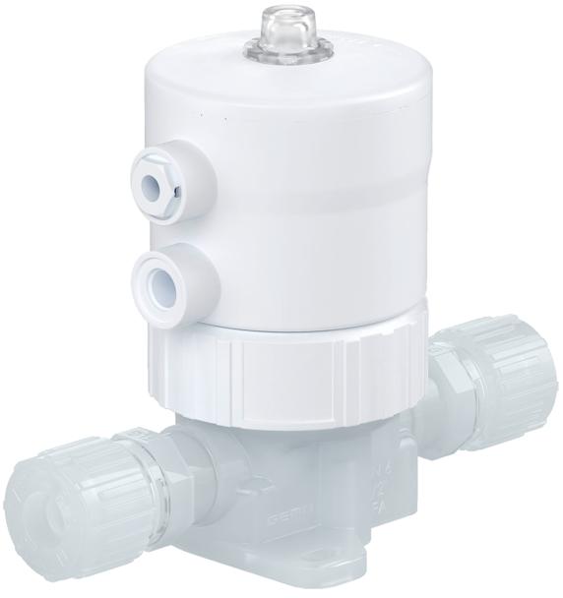
Nexus Connect® コネクター付きの GEMÜ C60 CleanStar

会社案内

GEMÜ グループは，液体，蒸気，ガス用のバルブ，計測器および制御システムを開発・製造しています。無菌プロセス用の製品では世界市場をリードする企業です。グローバルに事業を展開する独立系家族経営企業である GEMÜ は 1964 年に設立され，2011 年以降 2 代目のゲルト・ミュラー（Gert Müller）がマネージングディレクターとして従兄弟のシュテファン・ミュラー（Stephan Müller）とともに経営を継承しています。GEMÜ グループは 2023 年に 5 億 8 千万ユーロを超える売上げを達成し，従業員数は世界で 2,500 名以上，そのうちの約 1,400 名はドイツ国内の従業員です。製品の生産は，ドイツ内の 2 つの生産拠点の他に，ブラジル，中国，フランス，インド，スイスおよび米国の 8 か所で行っています。製品，ソリューション，サービスの販売活動は，世界 25 の販売拠点を通じて展開され，マーケティングはドイツで統括されています。GEMÜ は，50 を超える国々のパートナー企業との密接なネットワークを通じて，すべての大陸にわたって活動しています。
詳細は www.gemu-group.com をご覧ください。

